En ressurs hentet fra Elverum prestegjeld
STJERNEJAKT

I forbindelse med Hellige tre kongers fest fikk 1.klassingene lage seg hver sin julestjerne som de fikk ha med hjem. Stjerna ble laget i mosegummi med en magnet bak, slik at den kan henge på kjøleskapet.
For å kunne lage stjerna, måtte barna først finne alle 8 delene som var gjemt på forskjellige steder.

GJENNOMFØRING:

Utstyr:
- Gul mosegummi
- En magnet til hver
- Plakater med oppgaver
- Brødposer: 8 stk til å gjemme stjernedelene i + en til hvert barn
- RX-lim
- Heftmasse

Forberedelser:
- Klipp ut stjerner i mosegummi og del dem opp i 8 deler (se eget ark med mal av stjerna). Legg hver del opp i brødposer (8 poser). Pass på at den samme ”strålen” fra hver stjerne ligger i samme pose (se nr. nedenfor), slik at hver pose inneholder helt like deler til stjerna, én til hvert barn.
- Lim en liten firkant mosegummi (3x3cm) på alle magnetene. Det gjør det lettere å feste stjernene
1
2
3
4
5
6
7
8
senere.
- Finn 8 steder rundt omkring i kirka du kan gjemme
stjernedelene (dåpssakresti, prekestol, våpenhus, alterbord,
bak altertavla, salmebok-hylla, sidedør, galleri)
- Lag en gåte som sier noe om stedet hvor stjernebiten er gjemt
(se vedlagt eksempel).
- Finn en detalj hvor posen med stjernebitene kan ligge,
og ta bildet av denne detaljen. Når barna har funnet ut hvor
de skal, får de se bildet av detaljen, slik at de vet nøyaktig
hvor posen ligger (se vedlagt eksempel).
- Lag stjerneplakater med oppgaver. En til hver gruppe.
Svart A3-ark med gule stjerner til å ta av. Ved å laminere stjernene
blir det mer holdbart og kan brukes mange ganger. Lim bildet av
detaljen på baksiden av stjerna, og lim gåten på plakaten. Bestem en
rekkefølge på runden rundt i kirka, og lim på oppgavene i den rekkefølgen.
Ikke begynn på samme sted på alle plakatene, for da blir gruppene gående oppå hverandre. Oppgave 1 er forskjellig på hver plakat, men rekkefølgen er den samme. (se vedlagt eksempel).

Gjennomføring:
- Del barna opp i grupper med én voksen på hver gruppe. Hver gruppe har sin plakat. La
barna få hver sin brødpose som de kan samle stjernedelene i.
- Les gåten høyt for barna, og la dem komme med forslag til hvor de tror det er.
- Gå til stedet, og vis barna bildet av detaljen. Når de har funnet posen med
stjernedelene, tar alle en del hver, og legger posen tilbake på gjemmestedet.
- Når barna har funnet alle stjernebitene, setter de seg ned og prøver å pusle det sammen
til en stjerne. Deretter hjelper den voksne til å lime stjerna fast på firkanten på magneten. Det tar noen timer før det er helt tørt, så la stjernene ligge et sted der de får ligge i fred.

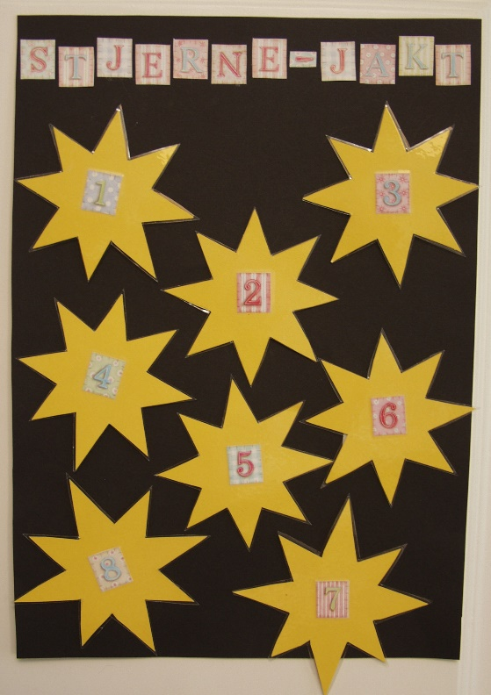
Bilder som forklarer stjernejakten
Magnet på baksiden
Julestjerne av mosegummi satt sammen av 8 deler
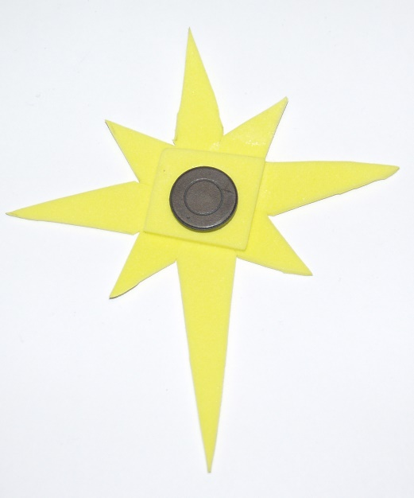
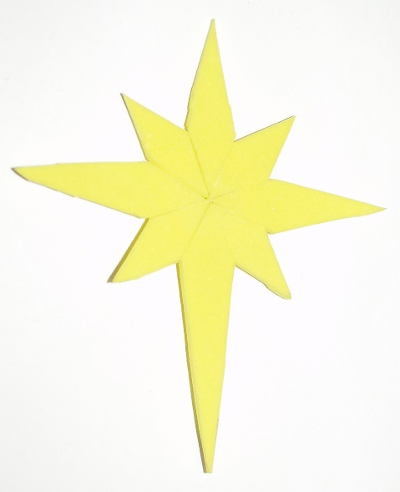
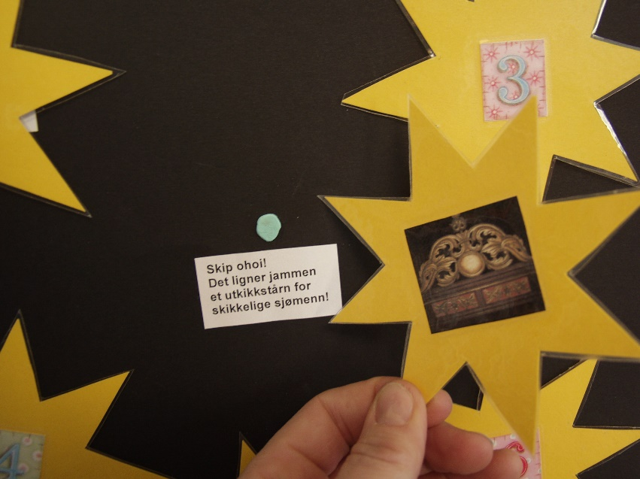
Gåtene er gjemt bak stjernene.
Plakat med gåter

